|  |  |
| --- | --- |
|  | **FUNDAÇÃO UNIVERSIDADE REGIONAL DE BLUMENAU –**  **FURB CENTRO DE CIÊNCIAS EXATAS E NATURAIS DEPARTAMENTO DE SISTEMAS E COMPUTAÇÃO**  **PRÁTICA EM REDES DE COMPUTADORES**  **PROF. FRANCISCO ADELL PÉRICAS** |

ALUNOS: CLEYSON GUSTAVO REINHOLD, DIEGO ARNDT, GABRIEL DOMINGOS, MATHEUS EDUARDO HOELTGEBAUM PEREIRA E PAULO FELIPE PIVA DOS SANTOS

**LABORATÓRIO 5: Software Cliente de Troca de Mensagens – Manual do Usuário**

1. Iniciando:

No início, o usuário deverá informar o Usuário e Senha, e então clicar no botão Conectar:

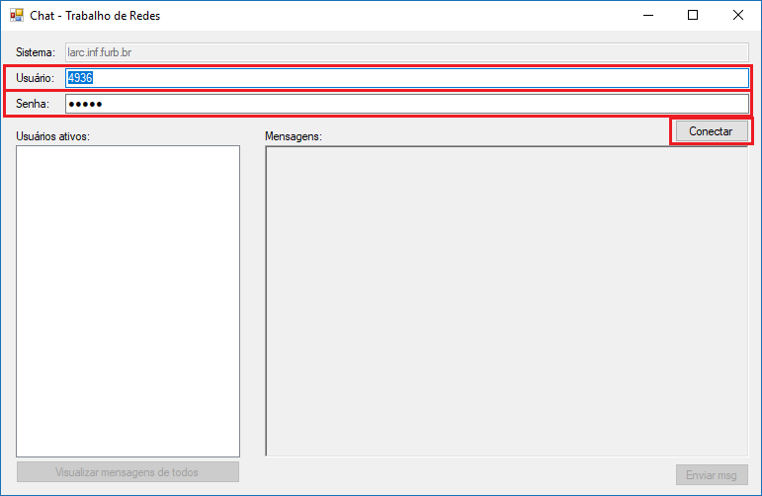

1. Verificando usuários e mensagens:

Depois de feito o login, será possível visualizar os usuários ativos e as trocas de mensagens. Abaixo há o botão “Enviar msg” para digitar uma mensagem e enviar.

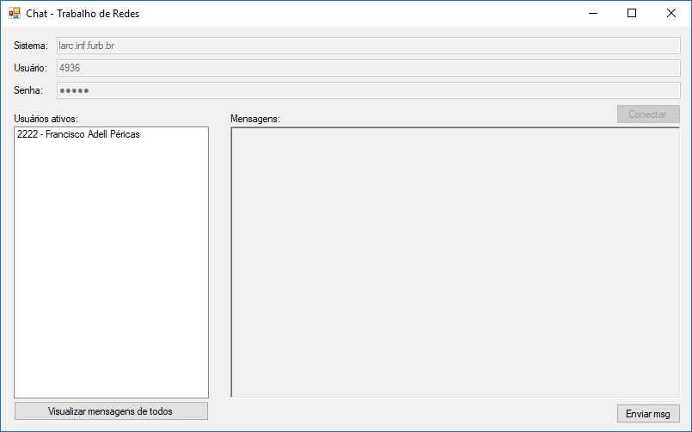

1. Enviando uma mensagem

Para enviar uma mensagem deverá selecionar o destinatário, o qual também pode ser TODOS, e digitar o conteúdo. Após isso apenas é preciso clicar em “Enviar”.

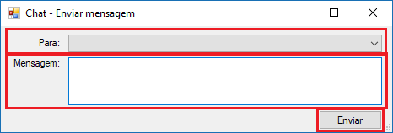

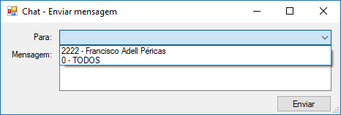

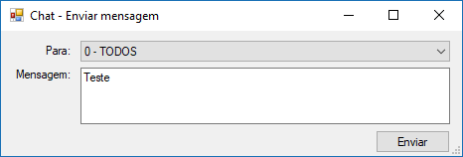

Após o envio, é possível ver novamente na tela principal com as outras mensagens anteriores:

